МИНИСТЕРСТВО НАУКИ И ВЫСШЕГО ОБРАЗОВАНИЯ РОССИЙСКОЙ ФЕДЕРАЦИИ

федеральное государственное автономное образовательное учреждение высшего образования

«НАЦИОНАЛЬНЫЙ ИССЛЕДОВАТЕЛЬСКИЙ ТОМСКИЙ ПОЛИТЕХНИЧЕСКИЙ УНИВЕРСИТЕТ»

Инженерная школа ядерных технологий

Направление: Прикладная математика и информатика

Отделение экспериментальной физики

Отчет по лабораторной работе №2

**Динамические звенья второго порядка**

по дисциплине

«Теория управления»

Выполнил: Студент группы 0В01

_____

Саматов Д. С.

Проверил:

Доцент ОИТ

_____

Шипуля М. А.

Томск 2023

**Целью лабораторной работы** является исследование переходных процессов, вызванных ступенчатым воздействием в динамических звеньях второго порядка, определение характера переходных процессов, типа корней характеристического уравнения и устойчивости звеньев.

**Программа работы**

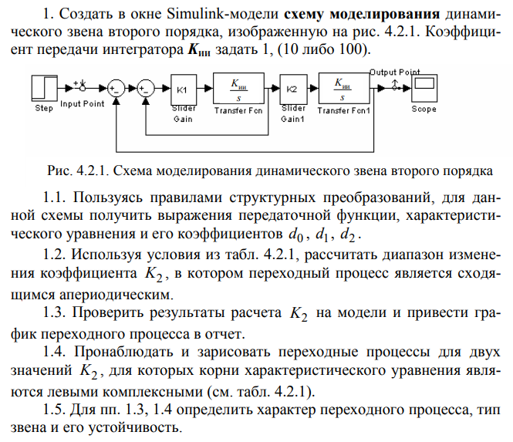

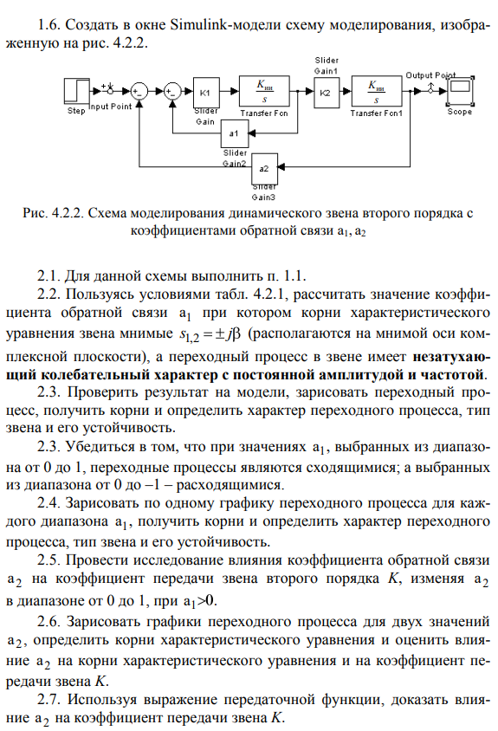

**Ход работы**

1. Создание модели, рис. 1.

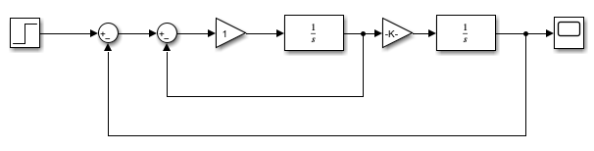

Рисунок 1 – Схема моделирования динамического звена второго порядка

1. Пользуясь правилами структурных преобразований, получаем выражение для передаточной функции звена:

Приравняв знаменатель W(s) к нулю, получаем характеристическое уравнение:

$$K_{1}K_{ии}^{2}K_{2}+s^{2}+K_{1}K_{ии}s=0$$

Коэффициенты характеристического уравнения равны:

$$d_{0}=1$$

$$d_{1}=K_{1}K_{ии}$$

$$d_{2}=K_{1}K_{ии}^{2}K_{2}$$

1. Переходный процесс будет сходящимся апериодическим при выполнении условий:

$$d_{1}>0, d_{2}>0, d_{1}^{2}-4d_{0}d_{2}≥0$$

При выполнении данных условий корни характеристического уравнения получаются левыми вещественными.

Подставив значения коэффициентов характеристического уравнения, получаем диапазон изменения коэффициента $K_{2}$, при котором переходный процесс будет сходящимся апериодическим:

$$1-4K_{2}≥0$$

$$0<K_{2}≤\frac{1}{4}$$

1. Проверяем результаты расчета $K_{2}$ на модели звена. Выбираем значение $K_{2}$ из рассчитанного диапазона и два значения $K_{2}$ вне диапазона. Графики переходных процессов приведены на рис.2.

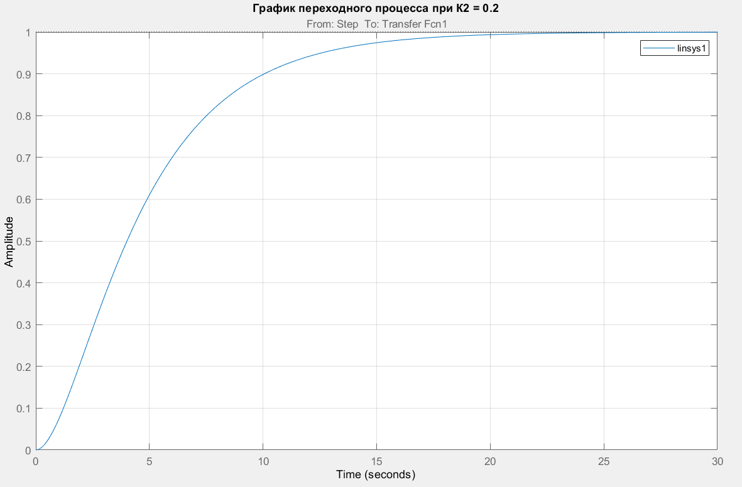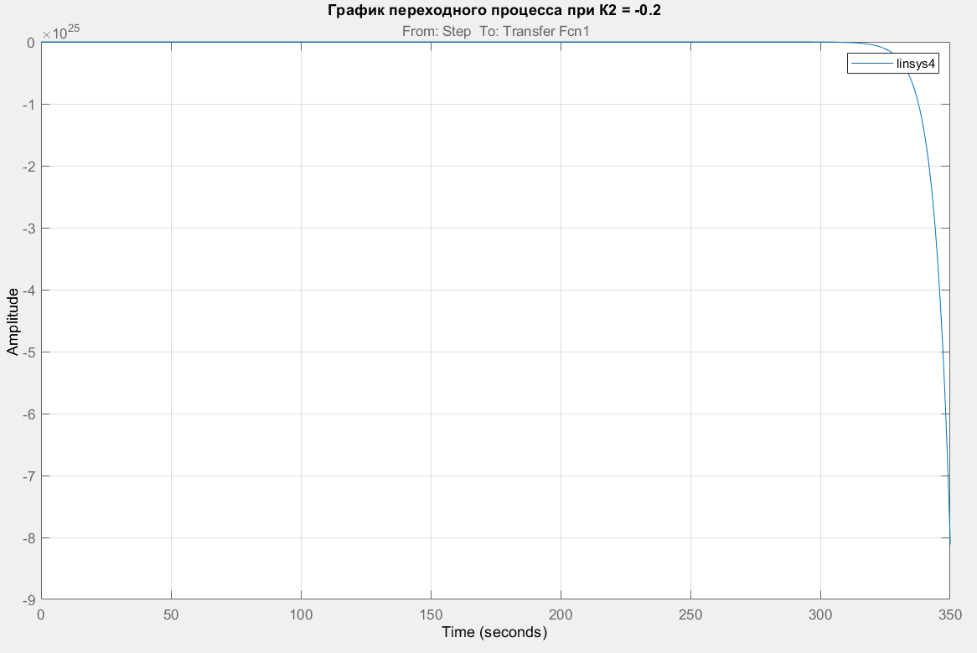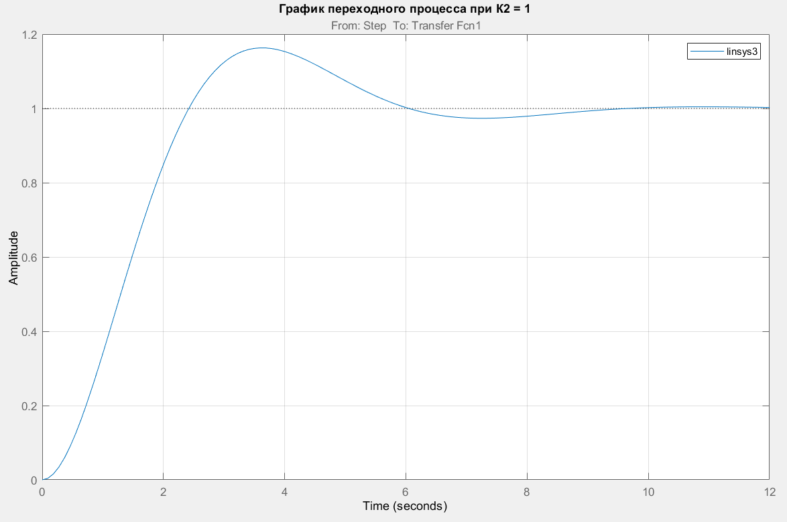

Рисунок 2 – Графики переходных процессов при различных значениях $K_{2}$

Из рис.2 видно, что только при $K_{2}$ = 0,2 (из рассчитанного диапазона) переходный процесс получается сходящимся апериодическим. При $K_{2}$ < 0 он расходящийся, при $K_{2}$ = 1 – колебательный затухающий.

5. Переходный процесс будет колебательным затухающим при выполнении условий:

$$d_{1}>0, d_{2}>0, d_{1}^{2}-4d_{0}d_{2}<0$$

При этом корни характеристического уравнения получаются комплексными сопряженными с отрицательной вещественной частью.

При рассчитанных коэффициентах условие будет выглядеть следующим образом:

$$K_{2}>\frac{1}{4}$$

На рис.3 приведены переходные процессы на выходе звена при $K_{2}$ = 1 и $K_{2}$ = 10.



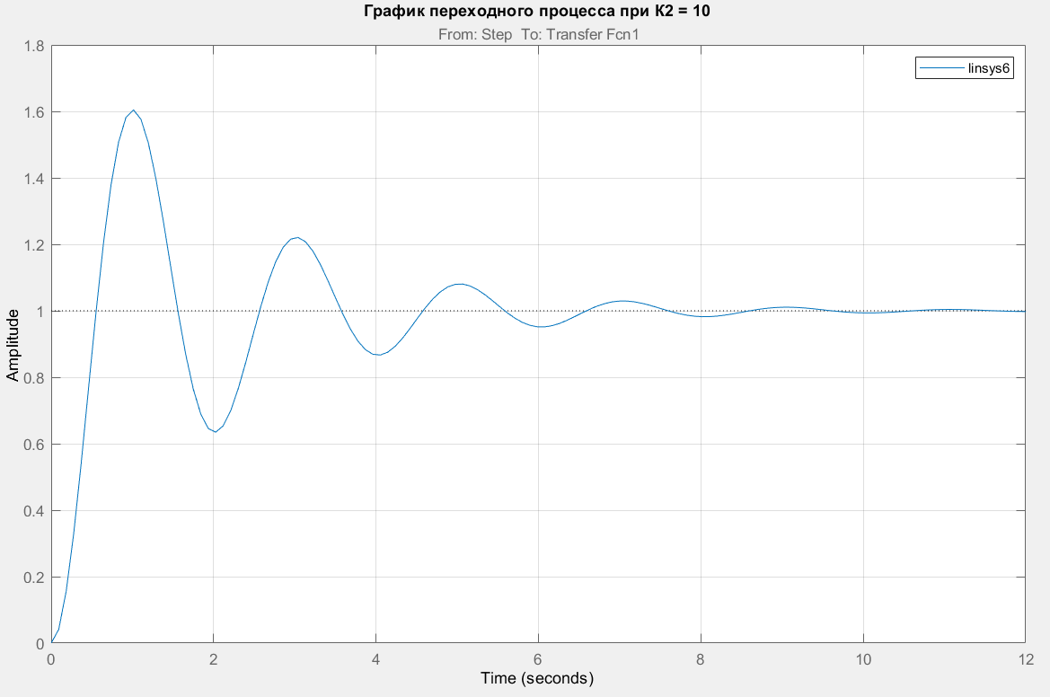

Рисунок 3 – Графики переходных процессов при различных значениях $K_{2}$

Таким образом, при 0 < $K_{2}$  ≤ $¼$ , например, при $K_{2}$ = 0.2, характер переходного процесса – апериодический, тип звена – апериодическое второго порядка, устойчивое.

При $K_{2}$ > $¼$ , например, при $K_{2}$ = 10, характер переходного процесса – периодический, тип звена – колебательное, устойчивое.

1. Создим в окне программы MatLab-Simulink схему моделирования динамического звена второго порядка, приведенную на рис.4.

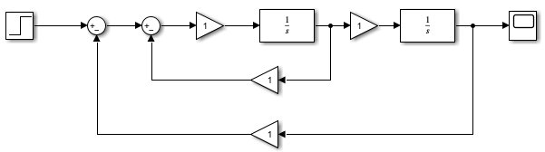

Рисунок 4 – Схема моделирования динамического звена второго порядка

1. Пользуясь правилами структурных преобразований, получаем выражение для передаточной функции звена:

Приравняв знаменатель W(s) к нулю, получаем характеристическое уравнение:

$$s^{2}+a_{1} K_{ии}K_{1}s+a_{2}K_{ии}^{2}K_{1}K_{2}=0$$

Коэффициенты характеристического уравнения равны:

$$d_{0}=1$$

$$d_{1}={a_{1}K}_{1}K_{ии}$$

$$d_{2}={a_{2}K}_{1}K_{ии}^{2}K_{2}$$

Переходный процесс будет незатухающим колебательным с постоянной амплитудой и частотой при выполнении условий:

$$d_{1}=0, d_{2}>0$$

При выполнении данных условий корни характеристического уравнения получаются комплексными сопряженными с нулевой вещественной частью.

Подставив значения коэффициентов характеристического уравнения, получаем:

$$a_{1}=0, a_{2}K_{2}>0$$

1. Проверяем результат на модели звена рис.4 при $a_{1}$ = 0, $a_{2}$ = $K_{2}$  = 1. График переходного процесса изображен на рис.5.

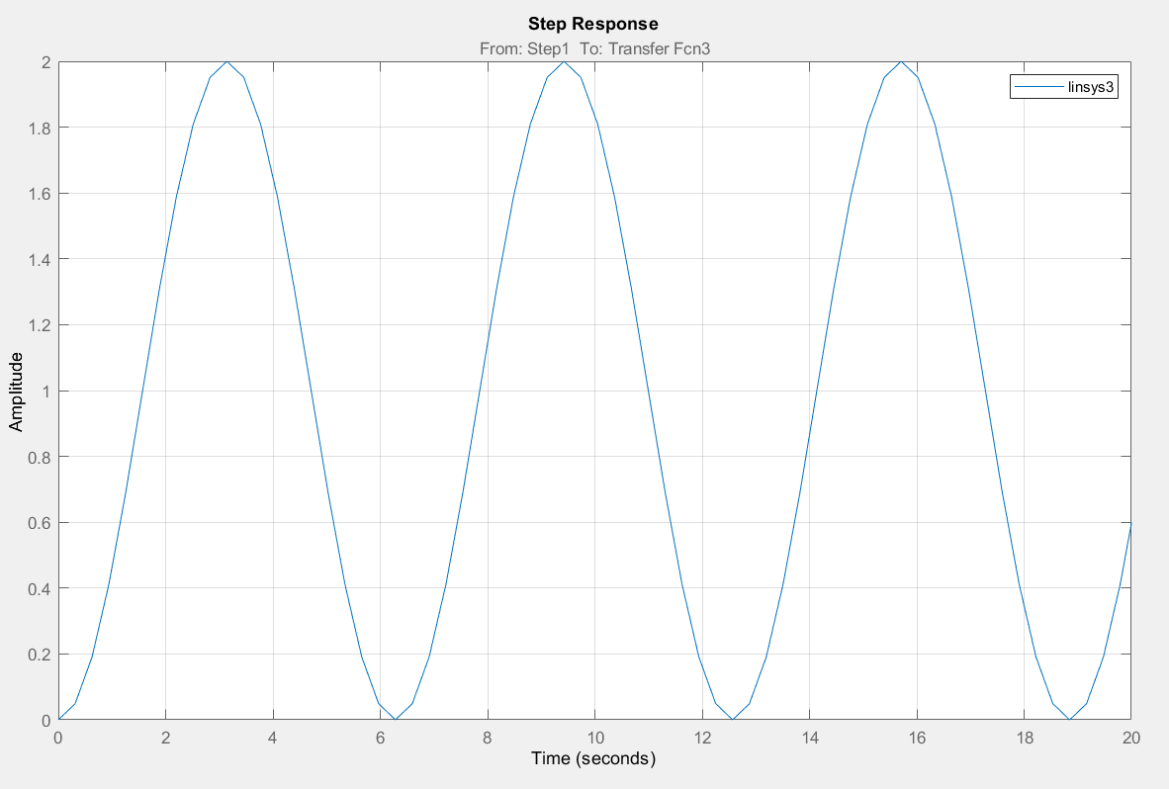

Рисунок 5 – График незатухающего колебательного переходного процесса

При этом корни характеристического уравнения получаются равными:

$$s_{1,2}=±i 1$$

Характер переходного процесса – незатухающий колебательный с постоянной амплитудой и частотой, тип звена – консервативное, нейтральное (находится на границе устойчивости).

1. Устанавливаем значение коэффициента а1 из диапазона от 0 до 1 (например, а1 = 0,1). График переходного процесса приведен на рис.6.

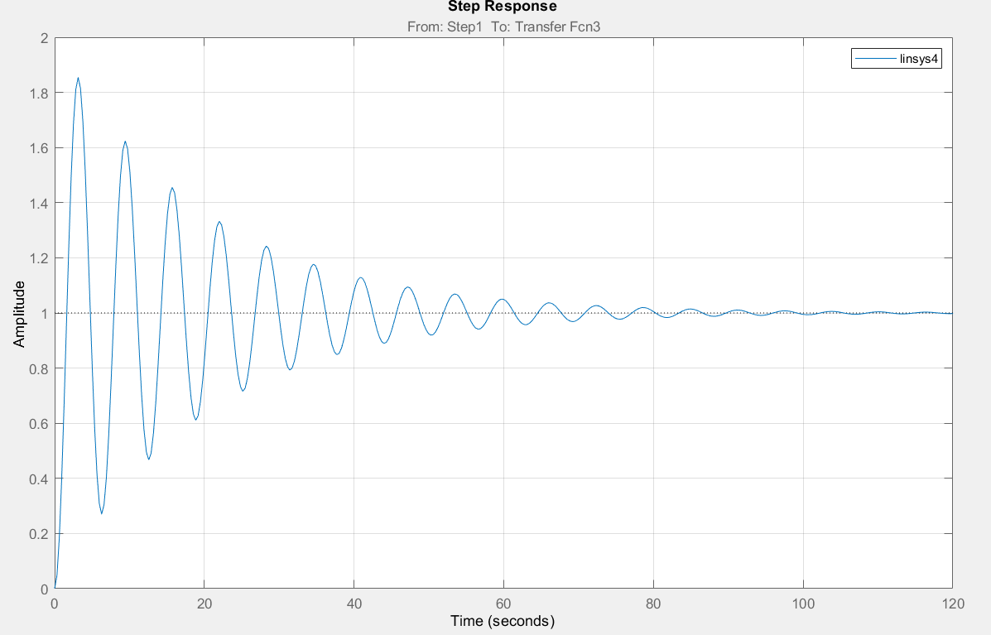

Рисунок 6 – График колебательного переходного процесса при $a_{1}=0.1$

Определяем корни характеристического уравнения:

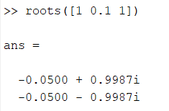

Корни комплексные сопряженные с отрицательной вещественной частью. Характер переходного процесса – затухающий периодический, тип звена – колебательное, устойчивое.

1. Устанавливаем значение коэффициента $a_{1}$ из диапазона от 0 до -1 (например, $a_{1}$ = -0,1). В этом случае отрицательная обратная связь становится положительной. График переходного процесса приведен на рис.7.

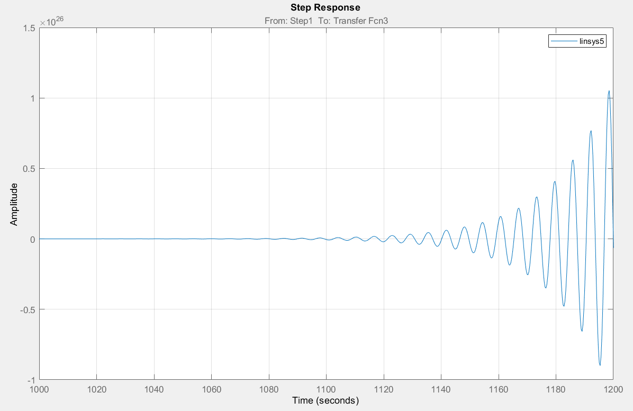

Рисунок 7 – График колебательного переходного процесса при $a_{1}$ = -0,1

Определяем корни характеристического уравнения.

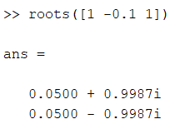

Корни комплексные сопряженные с положительной вещественной частью. Характер переходного процесса – расходящийся периодический, тип звена – колебательное, неустойчивое.

1. Примем $a_{1}$ = 0,1. Исследуем влияние коэффициента $a_{2}$ на общий коэффициент передачи звена. Устанавливаем значение коэффициента $a_{2}$ = 0,1. График переходного процесса приведен на рис.8.

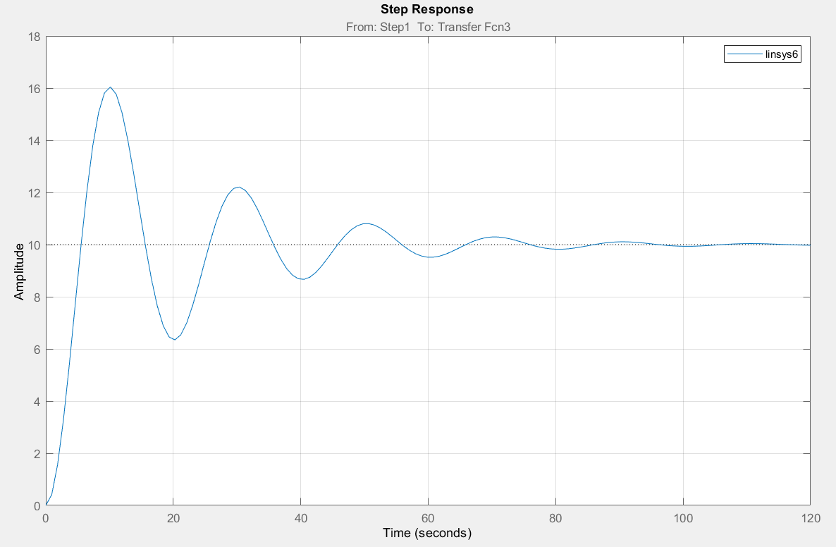

Рисунок 8 – График колебательного переходного процесса при $a_{2}$ = 0,1

Установившееся значение выходной величины равно 10, следовательно, общий коэффициент передачи звена К = 10. Находим корни характеристического уравнения.

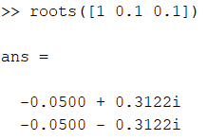

Корни комплексные сопряженные с отрицательной вещественной частью.

1. Устанавливаем значение коэффициента а2 = 0,5. График переходного процесса приведен на рис.9.

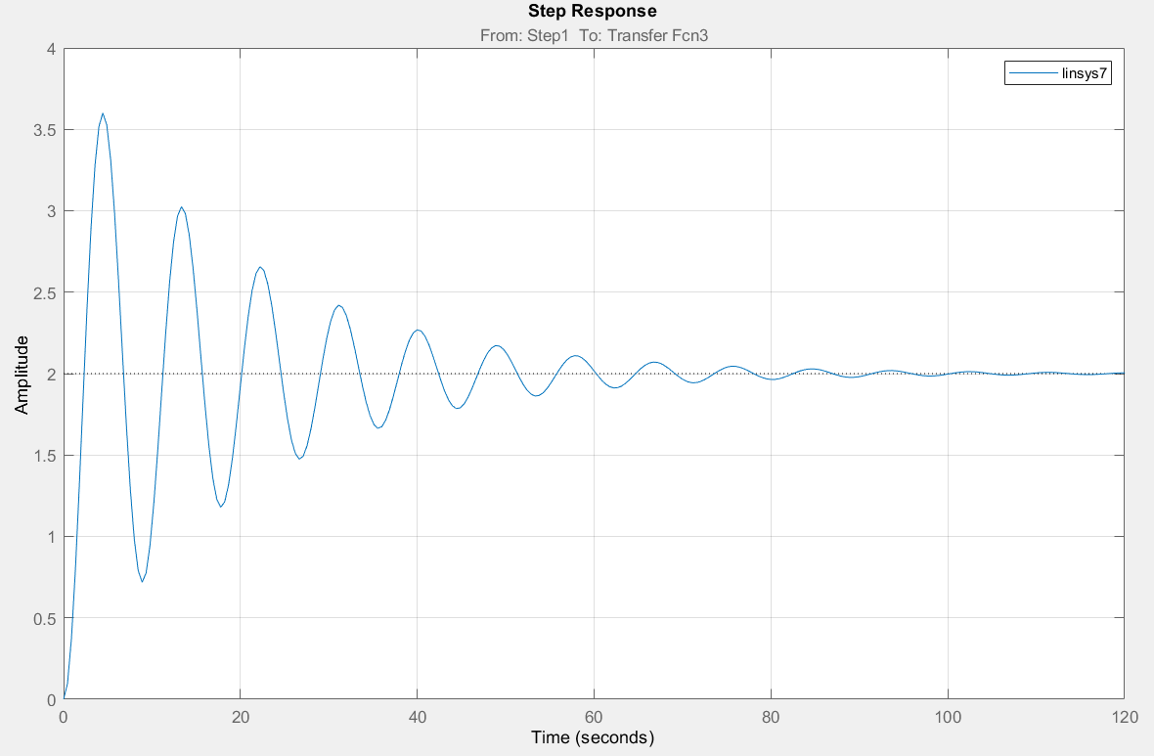

Рисунок 9 – График колебательного переходного процесса при $a_{2}$ = 0,5

Установившееся значение выходной величины в этом случае равно 2, следовательно, общий коэффициент передачи звена К = 2. Находим корни характеристического уравнения.

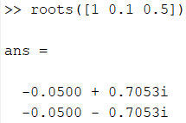

Корни комплексные сопряженные с отрицательной вещественной частью.

1. Анализируем результаты. При увеличении коэффициента передачи обратной связи $a_{2}$:

* в пропорциональное число раз уменьшается общий коэффициент передачи звена;

увеличивается мнимая часть корней характеристического уравнения.

1. Используя выражение для передаточной функции звена, покажем, как связан коэффициент передачи звена К с коэффициентом обратной связи $a_{2}$. Преобразуем выражение для передаточной функции:

$$W\left(s\right)=\frac{\frac{1}{a_{2}}}{\frac{s^{2}}{K_{ии}^{2}K_{1}K_{2}a_{2}}+a_{1}\frac{s}{K_{2}K_{ии}a_{2}}+1 }$$

Общий коэффициент передачи звена К при единичном входном воздействии определяется по выражению передаточной функции W(s) при s = 0:

$$K=W\left(0\right)=\frac{1}{a_{2}}$$

Таким образом, коэффициенты К и а2 связаны обратной пропорциональной зависимостью.

**Вывод**

В результате выполнения лабораторной работы:

1. изучено влияние коэффициента передачи $K_{2}$ прямой цепи на характер переходного процесса в схеме динамического звена второго порядка; величина $K_{2}$ определяет характер переходного процесса в звене – апериодический, колебательный, расходящийся;

2. изучено влияние коэффициента передачи обратной цепи $a_{1}$ на характер переходного процесса в схеме динамического звена второго порядка; величина $a_{1}$ определяет характер переходного процесса в звене – колебательный с постоянной амплитудой и частотой, расходящийся колебательный, сходящийся колебательный (см. рис.5-7);

3. изучено влияние коэффициента передачи обратной цепи $a_{2}$ на общий коэффициент передачи К в схеме динамического звена второго порядка; величина $a_{2}$ определяет установившееся значение выходной величины, зависимость обратная пропорциональная (см. рис.8 и рис.9);

4. результаты расчетов проверены на моделях звена второго порядка, построенных в программе MatLab-Simulink.